Lis‘ Lieblingssuppe im Herbst

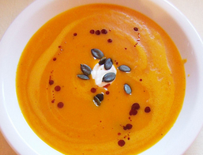Kürbiscremesuppe
Ungefähre Mengenangaben:
½ kg Hokkaidokürbis
1 große Zwiebel
1-2 Knoblauchzehen
Öl, Salz, Pfeffer und 1-2 Löffel vegetarische Suppenwürze (wenn vorhanden)
Ein Stück Ingwerwurzel (kannst du auch weglassen, wenn du Ingwer nicht magst)
3-4 Esslöffel Sauerrahm oder Schlagobers
Eventuell etwas geriebener Bergkäse

Für dieses Rezept den Kürbis in Würfel schneiden. Die Schale kann drauf bleiben, die wird beim Kochen butterweich. Zwiebel und Knoblauch und den geschnittenen Kürbis in Öl kurz anbraten und mit Wasser aufgießen. Mit Salz und Pfeffer würzen und köcheln lassen bis der Kürbis weich ist.
Erst jetzt ca. 2 cm Ingwerwurzel grob reiben und dazugeben.
Suppe mit dem Mixstab pürieren und zum Schluss 3-4 Esslöffel Sauerrahm und nach Lust und Laune etwas geriebenen Bergkäse dazugeben.
Zum Servieren entweder mit Petersilie oder Zitronenmelisse bestreuen oder ein paar Tropfen Kürbiskernöl drauftropfen.
Guten Appetit

